广州大学学生实验报告
开课学院及实验室：计算机科学与网络工程学院软件实验室 2020年 3月29日

学院 | 计算机科学与网络工程学院 | 年级/专业/班 | 软件171 | 姓名 | 杨北训 | 学号 | 1706300019
实验课程名称 | Linux操作系统 |  |  |  |  | 成绩
实验项目名称 | Linux系统下的字符设备驱动程序编程 |  |  |  |  | 指导老师 | 张艳玲

实验五 设备驱动： Linux系统下的字符设备驱动程序编程

  - 实验目的
通过一个简单的设备驱动的实现过程。学会Linux中设备驱动程序的编写。
  - 实验内容
1、编写一个字符设备驱动程序，并在设备的打开操作中打印主次设备号；
2、编写一个用户测试程序，实现设备的读操作。
  - 实验原理
字符设备是指只能一个字节一个字节读写的设备，不能随机读取设备内存中的某一数据，读取数据需要按照先后顺序。字符设备是面向流的设备，常见的字符设备有鼠标、键盘、串口、控制台和LED设备等。每一个字符设备都在/dev目录下对应一个设备文件。linux用户程序通过设备文件（或称设备节点）来使用驱动程序操作字符设备。一个字符设备都有一个主设备号和一个次设备号。主设备号用来标识与设备文件相连的驱动程序，用来反映设备类型。次设备号被驱动程序用来辨别操作的是哪个设备，用来区分同类型的设备。
1、描述字符设备的数据结构
在Linux 2.6内核中的字符设备用cdev结构来描述，其定义如下：
struct cdev
{
struct kobject kobj; //类似对象类，驱动模块的基础对象
struct module *owner; //所属内核模块，一般为THIS_MODULE
const struct file_operations *ops; //文件操作结构
struct list_head list;
dev_t dev; //设备号，int 类型，高12位为主设备号，低20位为次设备号
unsigned int count;
};

2、字符设备驱动模块的编写
实现一个基本的字符驱动设备需要以下几个部分：字符设备驱动模块的加载、卸载函数和file_operations结构中的成员函数。具体步骤如下：
（1）分配和释放设备号
在设备驱动程序中，注册设备前首先要向系统申请设备号，
分配设备号有静态和动态的两种方法：
静态分配(register_chrdev_region()函数)
动态分配（alloc_chrdev_region()）
通过 unregister_chrdev_region()函数释放已分配的（无论是静态的还是动态的）设备号。

（2）定义并初始化一个struct file_operations结构，并实现其中的操作函数
static struct file_operations cdrv_fops = {
.owner=THIS_MODULE, /* 这是一个宏，推向编译模块时自动创建的__this_module变量 */
.open=cdrv_open,
.read=cdrv_read,
.write=cdrv_write,
};
static int cdrv_open(struct inode *inode, struct file *filp)
static ssize_t cdrv_read(struct file *filp, char __user *buf, size_t size, loff_t *ppos)
static ssize_t cdrv_write(struct file *filp, const char __user *buf, size_t size, loff_t *ppos)
（3）字符设备的注册
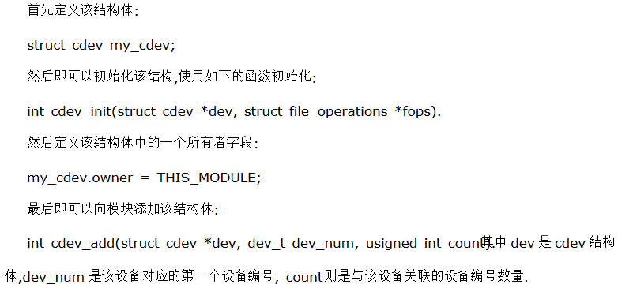

（4）删除字符设备
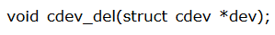
（5）注销设备号
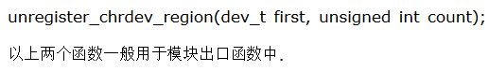
（6）模块声明 MODULE_LICENSE("GPL");
（7）加载模块 module_init(cdrv_init);
（8）卸载模块module_exit(cdrv_exit);
3、编译模块Makefile文件
4、利用mknod命令在/dev目录下为字符设备生成对应的节点
四、字符设备驱动内核代码和用户测试程序
memdev.c
源代码：
#include <linux/module.h>
#include <linux/fs.h>
#include <linux/init.h>
#include <linux/cdev.h>
#include <asm/uaccess.h>

int dev1_registers[5];
int dev2_registers[5];

struct cdev cdev;
dev_t devno;

/*文件打开函数*/
int mem_open(struct inode *inode, struct file *filp)
{

/*获取次设备号*/
int num = MINOR(inode->i_rdev);

if (num==0)
filp->private_data = dev1_registers;
else if(num == 1)
filp->private_data = dev2_registers;
else
return -ENODEV; //无效的次设备号

return 0;
}

/*文件释放函数*/
int mem_release(struct inode *inode, struct file *filp)
{
return 0;
}

/*读函数*/
static ssize_t mem_read(struct file *filp, char __user *buf, size_t size, loff_t *ppos)
{
unsigned long p = *ppos;
unsigned int count = size;
int ret = 0;
int *register_addr = filp->private_data; /*获取设备的寄存器基地址*/

/*判断读位置是否有效*/
if (p >= 5*sizeof(int))
return 0;
if (count > 5*sizeof(int) - p)
count = 5*sizeof(int) - p;

/*读数据到用户空间*/
if (raw_copy_to_user(buf, register_addr+p, count))
{
ret = -EFAULT;
}
else
{
*ppos += count;
ret = count;
}

return ret;
}

/*写函数*/
static ssize_t mem_write(struct file *filp, const char __user *buf, size_t size, loff_t *ppos)
{
unsigned long p = *ppos;
unsigned int count = size;
int ret = 0;
int *register_addr = filp->private_data; /*获取设备的寄存器地址*/

/*分析和获取有效的写长度*/
if (p >= 5*sizeof(int))
return 0;
if (count > 5*sizeof(int) - p)
count = 5*sizeof(int) - p;

/*从用户空间写入数据*/
if (raw_copy_from_user(register_addr + p, buf, count))
ret = -EFAULT;
else
{
*ppos += count;
ret = count;
}

return ret;
}

/* seek文件定位函数 */
static loff_t mem_llseek(struct file *filp, loff_t offset, int whence)
{
loff_t newpos;

switch(whence) {
case SEEK_SET:
newpos = offset;
break;

case SEEK_CUR:
newpos = filp->f_pos + offset;
break;

case SEEK_END:
newpos = 5*sizeof(int)-1 + offset;
break;

default:
return -EINVAL;
}
if ((newpos<0) || (newpos>5*sizeof(int)))
return -EINVAL;

filp->f_pos = newpos;
return newpos;

}

/*文件操作结构体*/
static const struct file_operations mem_fops =
{
.llseek = mem_llseek,
.read = mem_read,
.write = mem_write,
.open = mem_open,
.release = mem_release,
};

/*设备驱动模块加载函数*/
static int memdev_init(void)
{
/*初始化cdev结构*/
cdev_init(&cdev, &mem_fops);

/* 注册字符设备 */
alloc_chrdev_region(&devno, 0, 2, "memdev");
cdev_add(&cdev, devno, 2);
}

/*模块卸载函数*/
static void memdev_exit(void)
{
cdev_del(&cdev); /*注销设备*/
unregister_chrdev_region(devno, 2); /*释放设备号*/
}

MODULE_LICENSE("GPL");

module_init(memdev_init);

module_exit(memdev_exit);

Makefile：
ifneq ($(KERNELRELEASE),)
obj-m := memdev.o
else
KERNELDIR ?= /lib/modules/$(shell uname -r)/build
PWD := $(shell pwd)
default:
$(MAKE) -C $(KERNELDIR) M=$(PWD) modules
endif
clean:
$(MAKE) -C $(KERNELDIR) M=$(PWD) clean

实验结果：
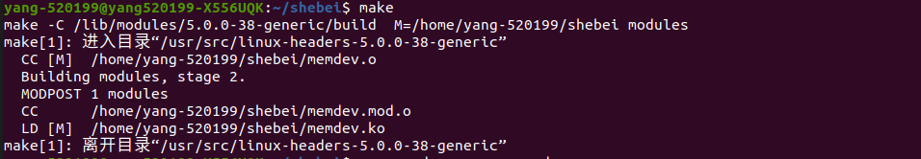
udo insmod device_driver.ko:
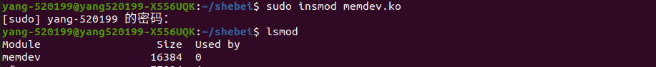
dmesg:
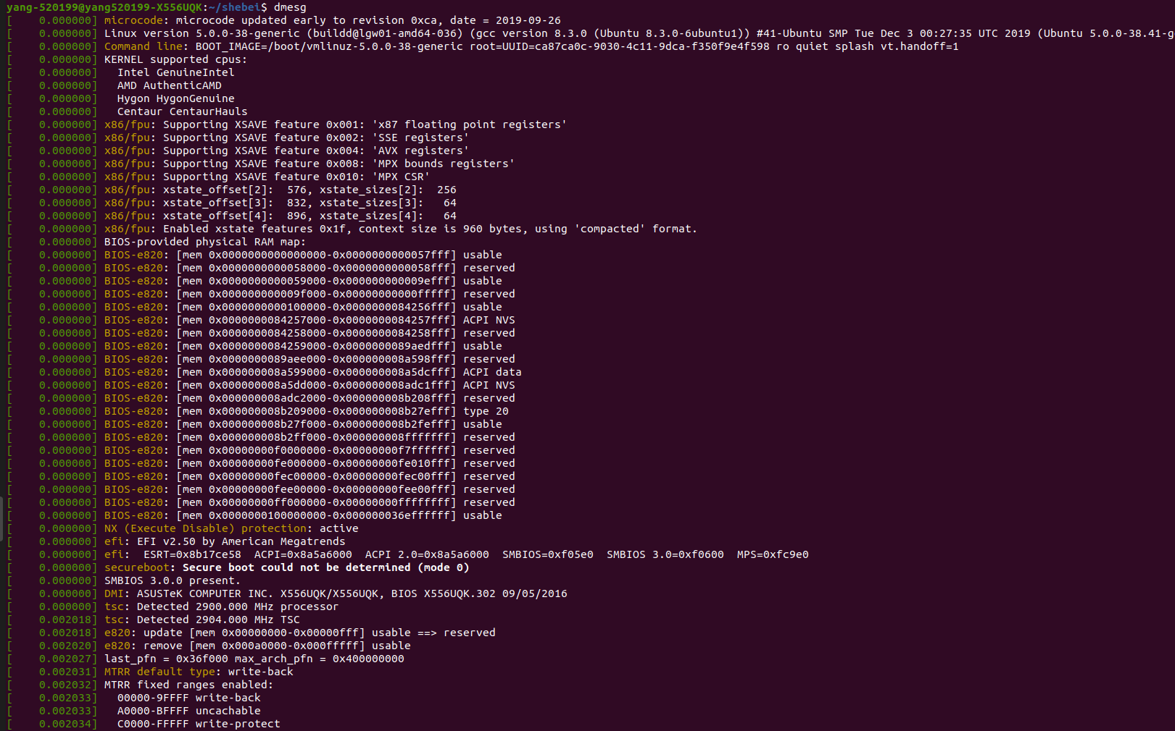
ls /dev:
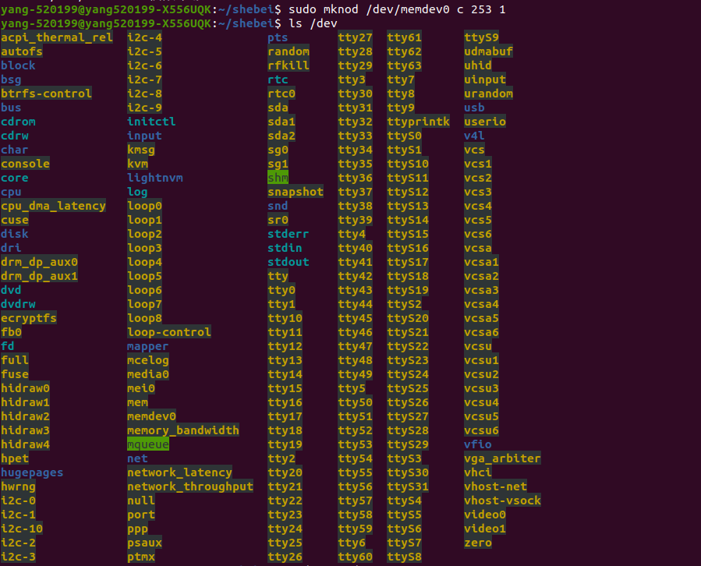
程序测试结果：

实验分析：
在给定的程序上进行设备驱动模块进行测试，始终测试都是显示错误，于是自己重新书写，将其中的read（）改写成了fread（）因为使用的版本不同所以使用的读方式略微不同，在修改后自己的make时可以进行的。在进行程序测试时始终显示自己的结果都是0，仍然需要修改测试程序，自己却不知道从何入手。

五.实验思考题
1、对自己编写的字符设备驱动模块进行测试，对实验过程中出现的错误进行截图，分析错误原因，并写出修改代码和修改理由。
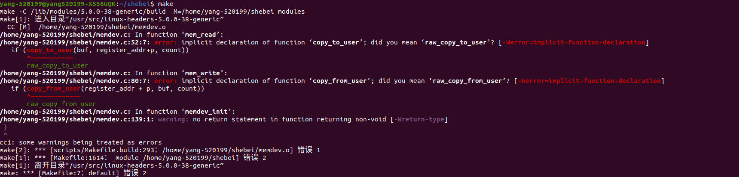
将copy_to_user改成raw_copy_to_user这是内核版本的识别问题，如果换成其他的版本应该就 不用修改。
2、根据实验过程和阅读源代码，画出实现register_chrdev()函数的流程图

